07.09.2022 7Б клас Вчитель: Артемюк Н.А.

**Тема. Геометричні фігури. Точка, пряма, промінь**

**Мета.** Ознайомитися з поняттями «геометрія», «геометричні фігури», поняттями найпростіших геометричних фігур, навчитися виконувати рисунки із взаємним розташуванням точок та прямих на площині та визначати вид цьоо розташування.

**Ознайомтеся з інформацією**

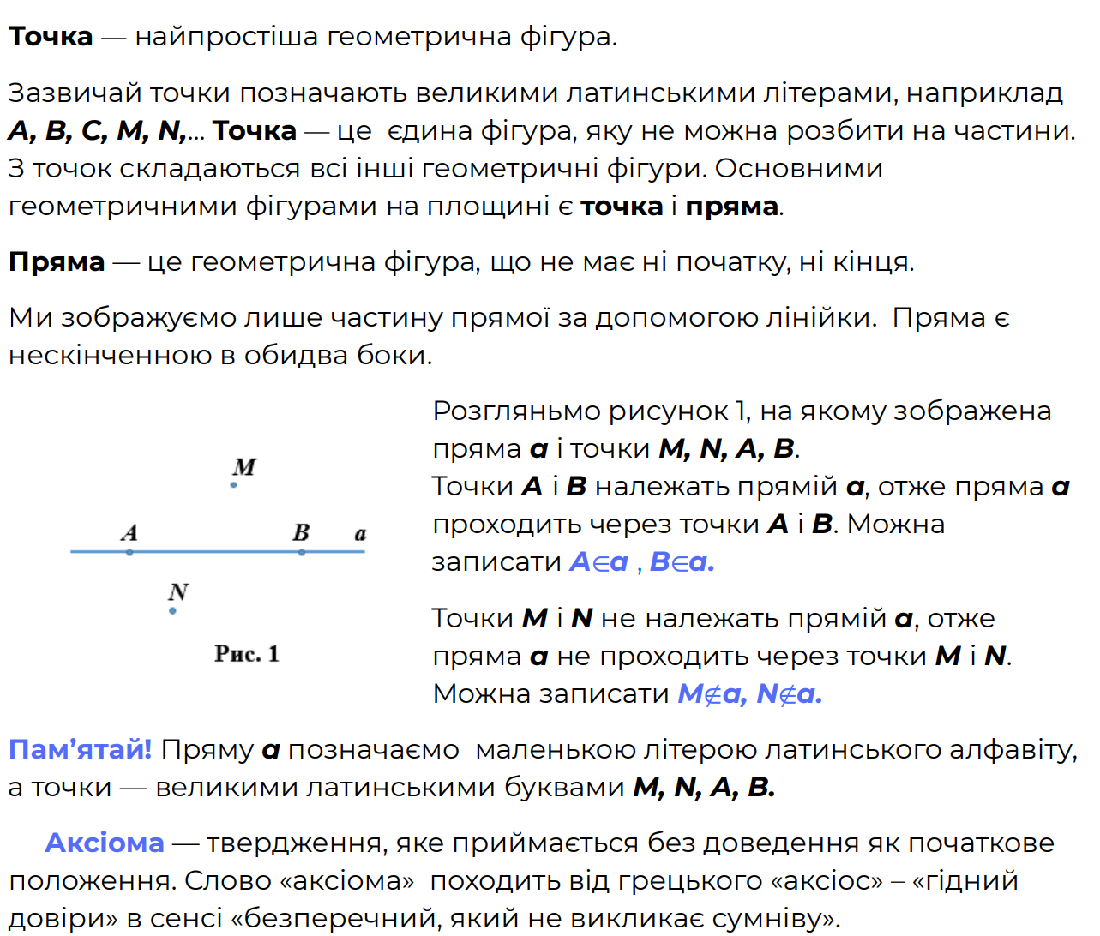

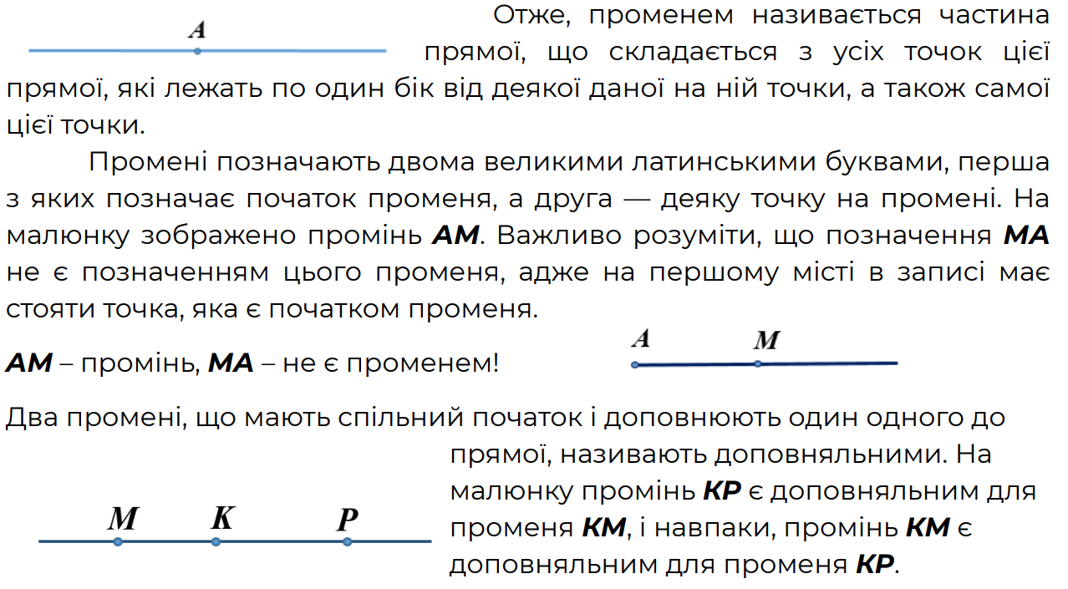

**Розміщення основних геометричних фігур на площині**

|  |  |
| --- | --- |
|  | Основні фігури: точка А і пряма *а* |
| **Взаємне розміщення точок і прямих на площині** | |
|  | **Аксіома**  Яка б не була пряма, існують точки, що належать цій прямій *(А*  *а, В* *а)*, і точки, що не належать їй  (С  *а*)  Через будь-які дві точки можна провести пряму і тільки одну  З трьох точок на прямій одна і тільки одна лежить між двома іншими. |
| **Взаємне розміщення прямих на площині** | |
|  | Прямі *а* і *b* перетинаються в точці *С* |
|  | Прямі *а* і *b* паралельні *(а* || *b)* |
|  |

**Робота в зошиті**

1. Позначте 3 довільних точки та назвіть їх
2. Накресліть промінь AB
3. Накресліть пряму *a*
4. 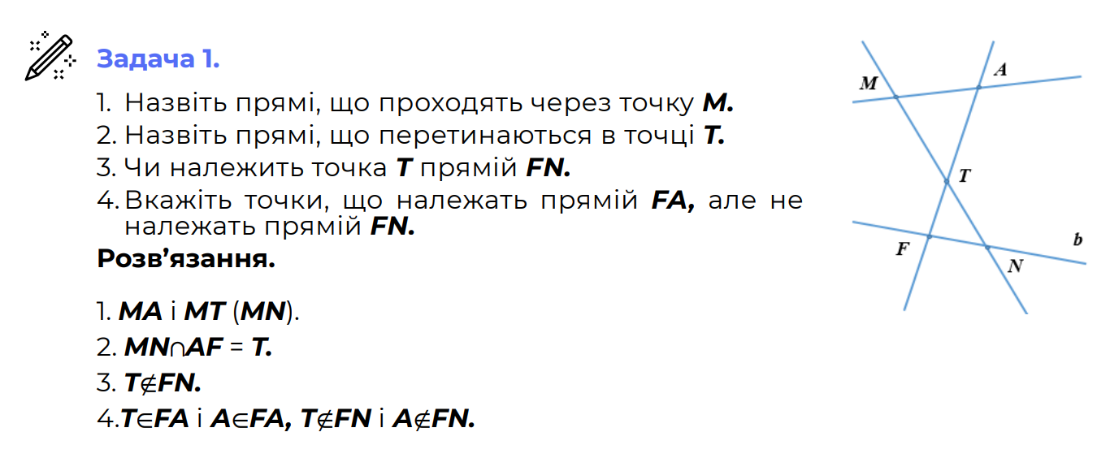Зробіть в зошиті рисунки до задач 1 і 2 та запишіть розв’язування:

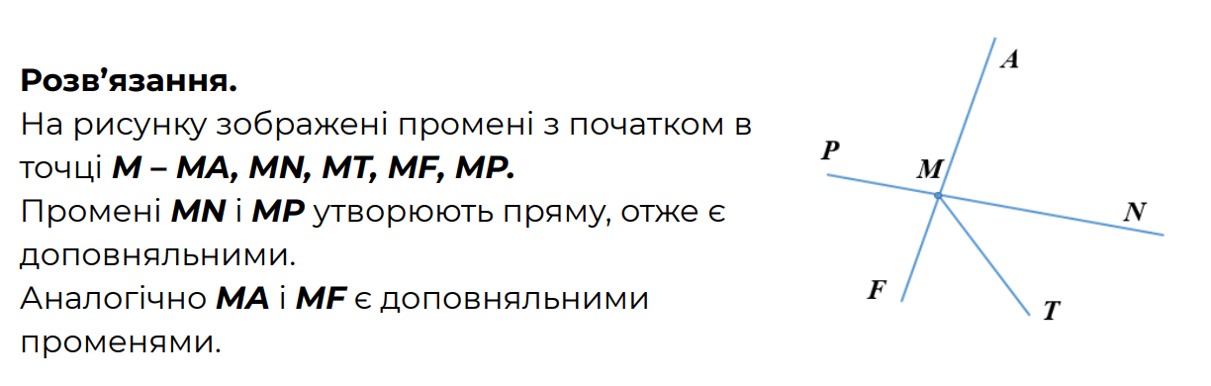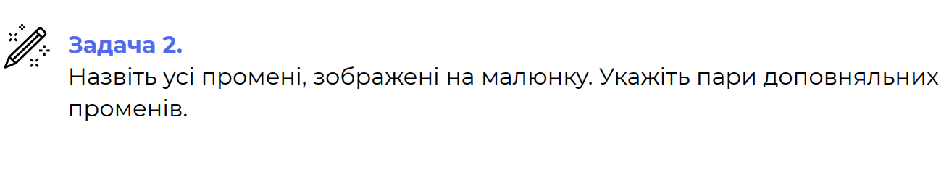

**Домашнє завдання**

§1 – опрацювати

№5, №11 – виконати письмово

**Фото виконаної роботи потрібно надіслати вчителю на HUMAN або на електронну пошту** [**nataliartemiuk.55@gmail.com**](mailto:nataliartemiuk.55@gmail.com)

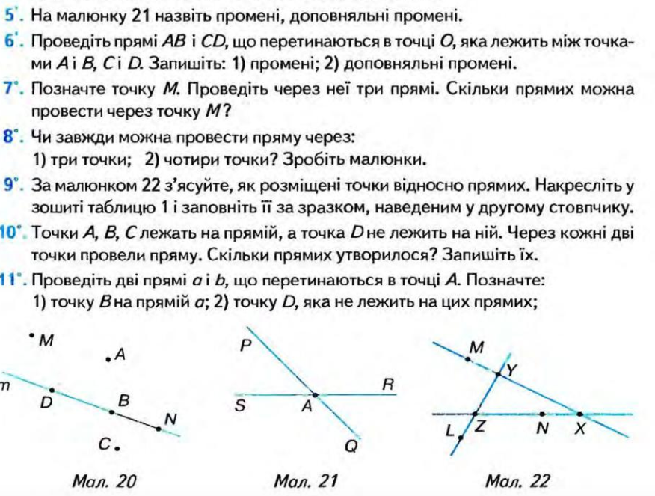

**Для кмітливих та допитливих**

